

Universidad Complutense
Facultad de Informática
eGorilla
Diseño del Sistema
Asignatura: Ingeniería del Software
Curso Académico: 2008/2009
Grupo: 4º B
Índice
1. Introducción 4
1.1. Contratos de operaciones 4
1.2. Casos de uso reales 4
1.3. Diagramas del diseño 4
1.4. Diagrama de Clases de Comunicación entre Módulos 4
2. Contratos de operaciones 5
2.1. Introducción 5
2.2. Cliente 5
2.2.1. Contrato para caso de uso conectarServidor 5
2.2.2. Contrato para caso de uso buscarArchivos 6
2.2.3. Contrato para caso de uso iniciarDescarga 6
2.2.4. Contrato para caso de uso consultarEstadísticas 7
2.3. Servidor 8
2.3.1. Contrato para caso de uso IniciarServidor 8
3. Casos de uso reales 9
3.1. Cliente 9
3.1.1. Servidores 9
3.1.2. ConfigurarCliente 10
3.1.3. BuscarArchivos 11
3.1.4. ConsultarEstadísticas 12
3.1.5. P2P eGorilla 13
3.2. Servidor 14
3.2.1. GestorDeConfiguración 14
4. Diagramas de diseño 15
4.1. Cliente 15
4.1.1. gestorDeConfiguracion 15
4.1.2. gestorDeErrores 16
4.1.3. gestorDeFicheros 17
4.1.4. gestorDeEstadisticas 19
4.1.5. main 20
4.1.6. gui 20
4.1.6.1. consola 20
4.1.6.2. grafica 20
4.1.6.2.1. buscador 21
4.1.6.2.2. trafico 23
4.1.6.2.3. estadisticas 24
4.1.6.2.4. compartidos 25
4.1.6.2.5. configuración 26
4.1.6.2.6. servidores 27
4.1.6.2.7. ayuda 29
4.2. Comunicaciones 30
4.2.1. Protocolo eGorilla 30
4.2.2. gestorDeRed 31
4.3. Servidor 32
4.3.1. gestorDeConfiguracion 32
4.3.2. servidor 32
4.3.2.1. tareas 32
5. Diagrama de comunicación entre módulos 33

- Introducción
En este documento se procede a la descripción del diseño del sistema, una vez revisada casi por completo la etapa de análisis (siempre habrá algo por revisar correspondiente a ésta etapa) siguiendo el orden establecido por el estándar del Proceso Unificado de Desarrollo ó RUP.
El contenido del presente documento se puede clasificar en los siguientes conceptos:
  - Contratos de operaciones
Se analizan y describen las operaciones más críticas del sistema.
  - Casos de uso reales
Se analizan y describen las acciones reales producidas por el sistema mediante diagramas de casos de uso en los que se refleja precisamente dicho comportamiento real
  - Diagramas del diseño
Se describen los diagramas correspondientes al diseño, principalmente diagramas de clases, de actividad ó secuencia y de estados principalmente.
  - Diagrama de Clases de Comunicación entre Módulos
En éste diagrama se ilustran la clase ó clases dentro de cada módulo que son las encargadas de la comunicación con el resto de los módulos de la aplicación.
- Contratos de operaciones
  - Introducción
Los contratos de operaciones contribuyen a definir el comportamiento de un sistema en términos de los cambios de estado que éste experimenta cuando se invoca una operación. Éste no profundiza en detalles de funcionalidad asociadas a las operaciones invocadas sino que interpreta al sistema como una caja negra.
Éste documento estará redactado declarativamente expresándose a partir de los cambios de estado de las precondiciones y las poscondiciones.
Se describirán las operaciones de mayor relevancia para la funcionalidad principal de la aplicación, éstas estarán condicionadas por el diseño del modelo del dominio y los diagramas de secuencia del sistema.
  - Cliente
    - Contrato para caso de uso conectarServidor
Operación | conectarServidor ()
Responsabilidades | Establece la conexión con el servidor, se identifica en él e informa de los archivos compartidos.
Tipo | Sistema
Referencias Cruzadas | Casos de uso: BuscarArchivos, IniciarDescarga, DesconectarServidor.
Excepciones | Si la versión del cliente no es válido, indicar que hay un error de versión.
Salida | Información al usuario mediante mensaje de información.
Precondiciones | No existe una conexión activa con ningún servidor.
Postcondiciones | - Fue creada una instancia de ServidorCliente.  - Fue creada una cola de peticiones de InicioDeDescarga.  - Se inicializó estadísticas de sesión.  - La conexión con el servidor quedó establecida.
    - Contrato para caso de uso buscarArchivos
Operación | buscarArchivos (nombre, tipo)
Responsabilidades | Realiza una búsqueda de los archivos que están en la red que cumplan los requisitos de los parámetros.
Tipo | Sistema
Referencias Cruzadas
Excepciones | Si no tiene establecida una conexión con el servidor se notificará al usuario con un error.
Salida | Información al usuario mediante una tabla con los archivos resultantes de la búsqueda.
Precondiciones | Se ha establecido conexión con el servidor.
Postcondiciones | Se creó una lista de archivos coincidentes a los parámetros buscados.
    - Contrato para caso de uso iniciarDescarga
Operación | inciarDescarga(identificador)
Responsabilidades | Realiza una serie de peticiones para descargar el archivo solicitado.
Tipo | Sistema
Referencias Cruzadas
Excepciones | Archivo erróneo, Muestra un mensaje de error.
Salida | Información al usuario mediante una tabla con los archivos resultantes de la búsqueda.
Precondiciones | Se ha establecido conexión con el servidor y además posee el identificador único del archivo a descargar.
Postcondiciones | - Se obtuvo una lista de clientes poseedores del archivo deseado.  - Se creó una lista de peticiones de las partes del archivo deseado.

    - Contrato para caso de uso consultarEstadísticas
Operación | consultarEstadísticas(parametros)
Responsabilidades | Realiza una petición para obtener las estadísticas conforme a la información solicitada por el usuario.
Tipo | Sistema
Referencias Cruzadas
Excepciones | No existen datos estadísticos, Muestra un mensaje de error.
Salida | Información al usuario mediante una gráfica (de diferente tipo: barras verticales, horizontales, pie) con los datos obtenidos.
Precondiciones | Existencia de datos para mostrar.
Postcondiciones | Se obtuvo una gráfica de con la información solicitada por el usuario.

  - Servidor
    - Contrato para caso de uso IniciarServidor
Operación | inciarServidor()
Responsabilidades | Iniciar el sistema Servidor de la aplicación.
Tipo | Sistema
Referencias Cruzadas
Excepciones | Puerto de escucha ocupado, Muestra un mensaje de error.
Salida | Información al usuario mediante una tabla con los archivos resultantes de la búsqueda.
Precondiciones | No puede haber más de un servidor eGorilla en una misma máquina ejecutándose a la vez.
Postcondiciones | - Se crea una instancia de Servidor.  - Se crea una instancia de ArchivosDisponibles.  - Se crea una instancia de UsuariosConectados.

- Casos de uso reales
  - Cliente
    - Servidores
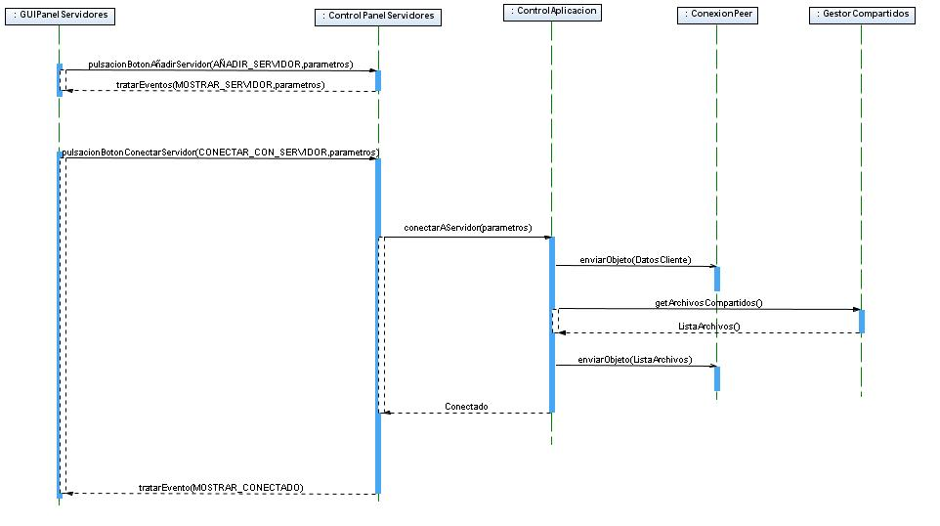

    - ConfigurarCliente
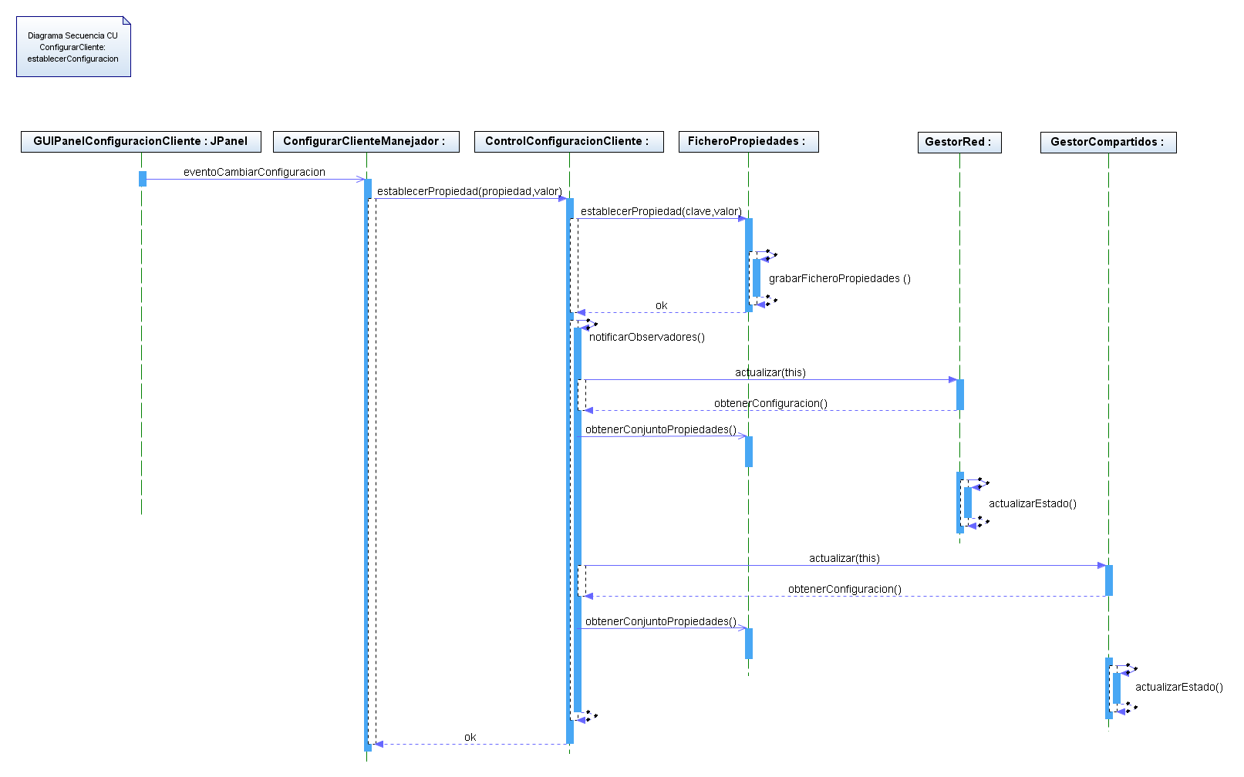
    - BuscarArchivos
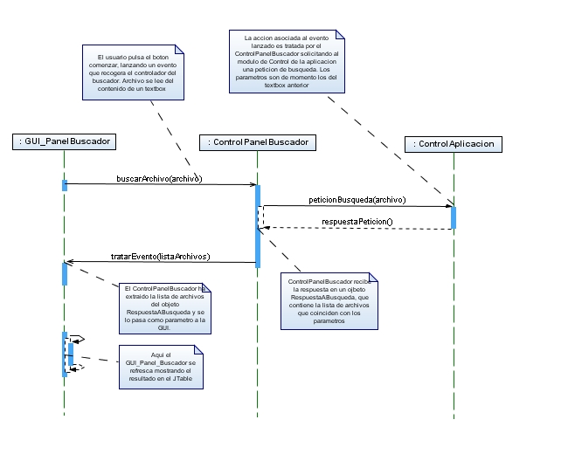
    - ConsultarEstadísticas
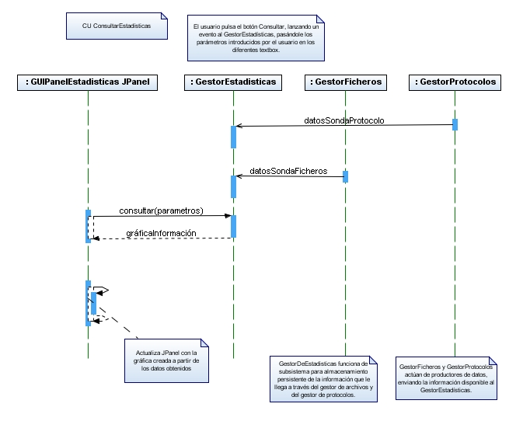
    - P2P eGorilla
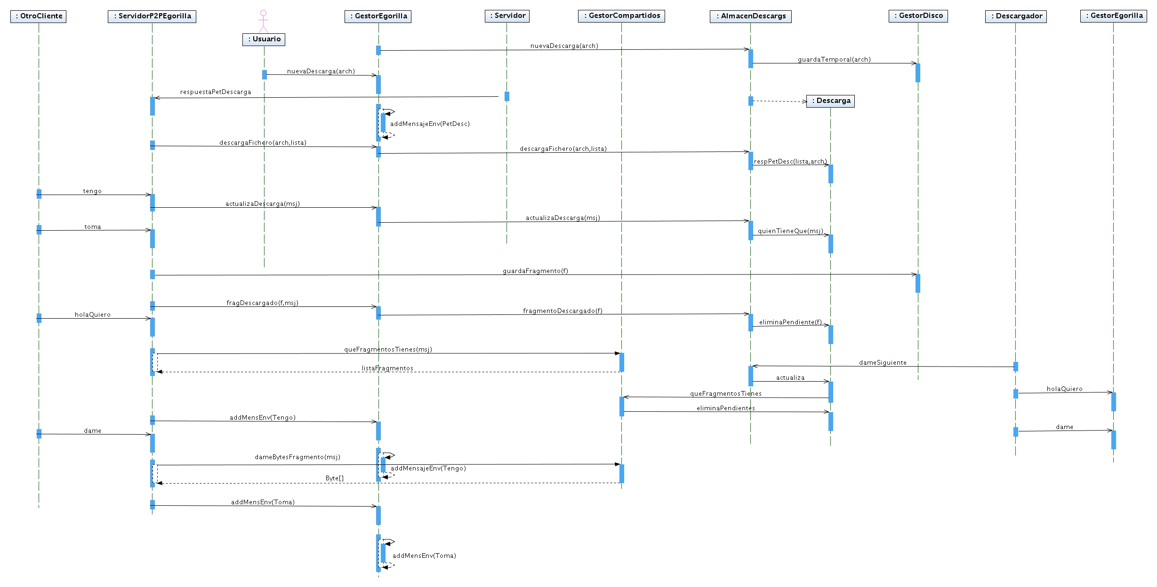
  - Servidor
    - GestorDeConfiguración
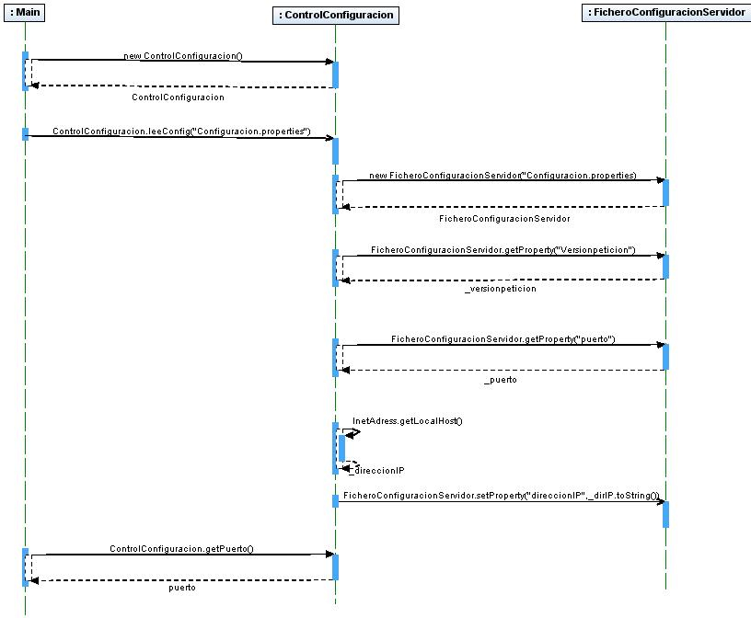
- Diagramas de diseño
  - Cliente
    - gestorDeConfiguracion
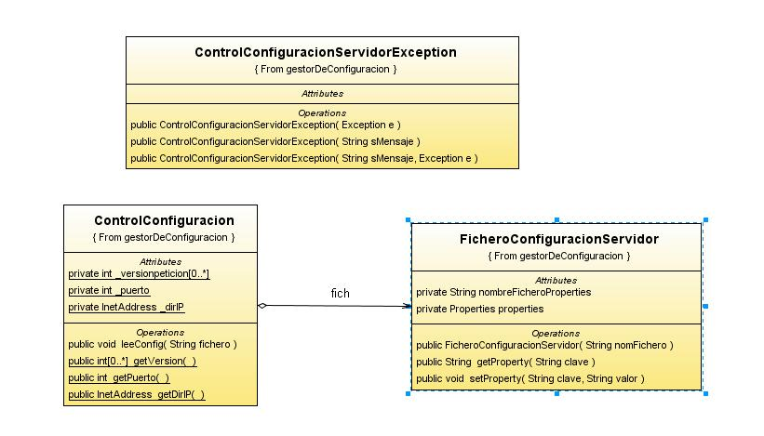
    - gestorDeErrores
    - gestorDeFicheros
El gestor de disco puede verse como una "fachada" que concentra ciertas partes comunes a las clases internas y a las externas, pero sin necesidad de notificar dichos cambios debido al uso de las mismas referencias.
En principio se pensó en utilizar el patrón Fábrica Abstracta (Factory Method) para poder instanciar otro tipo de clases sin depender de estas mismas, permitiendo después reutilizarla. Pero finalmente como las operaciones comunes para los distintos tipos de clases eran mínimas y sólo había dos tipo de clases a instanciar, aparte un ensamblar o fragmentar archivos no había muchas mas posibilidades, se ha optado por no incluirlo en el diseño.
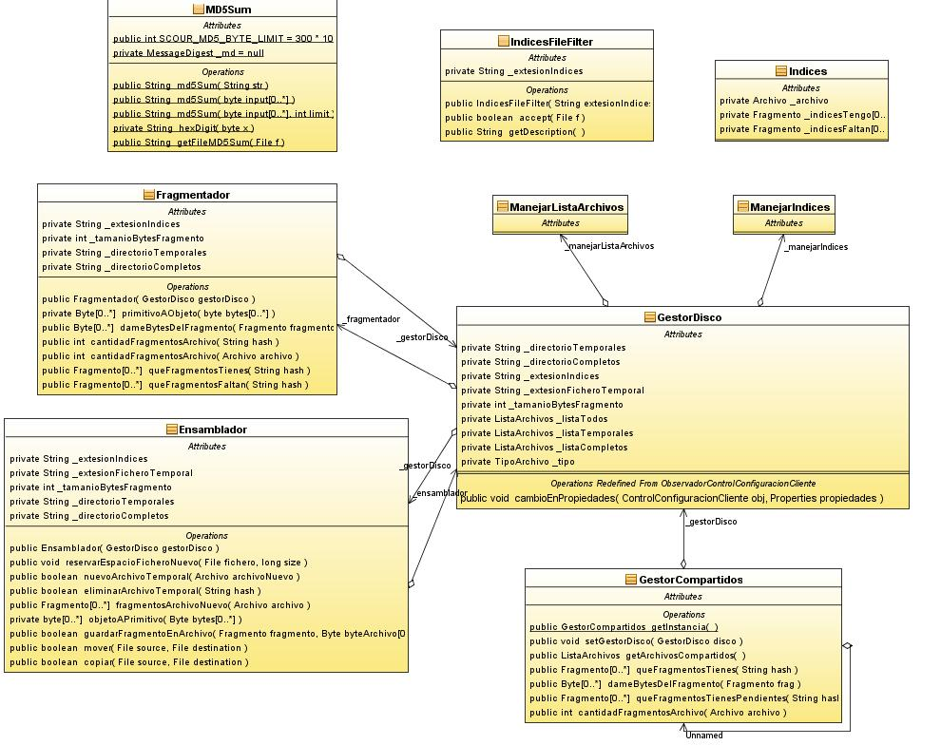
Ilustración – Diagrama de clases para el GestorDeFicheros.
También se pensó en el uso del patrón Decorador debido a la necesidad de añadir funcionalidad al ensamblador y fragmentador de forma dinámica, para aumentar la flexibilidad que la herencia proporciona en Java. La motivación de esto fue debido a que se podrían necesitar un ensamblador o un fragmentador que pudiera manejar diferentes tipos de índices o listas de archivos, lo que hubiera supuesto crear un EnsambladorIndicesA, EnsambladorIndicesAListasArchivosA, EnsambladorIndicesBListasArchivosA, etcétera y lo mismo con el Fragmentador, teniendo un motón de clases para satisfacer todas estas combinaciones. Pero como finalmente se decidió en utilizar un sólo tipo de índices y la mismas listas de archivos no se ha incluido tampoco en el diseño.
A continuación se muestran los diagramas de secuencia que ilustran algunas de las posibilidades de uso de esta parte.

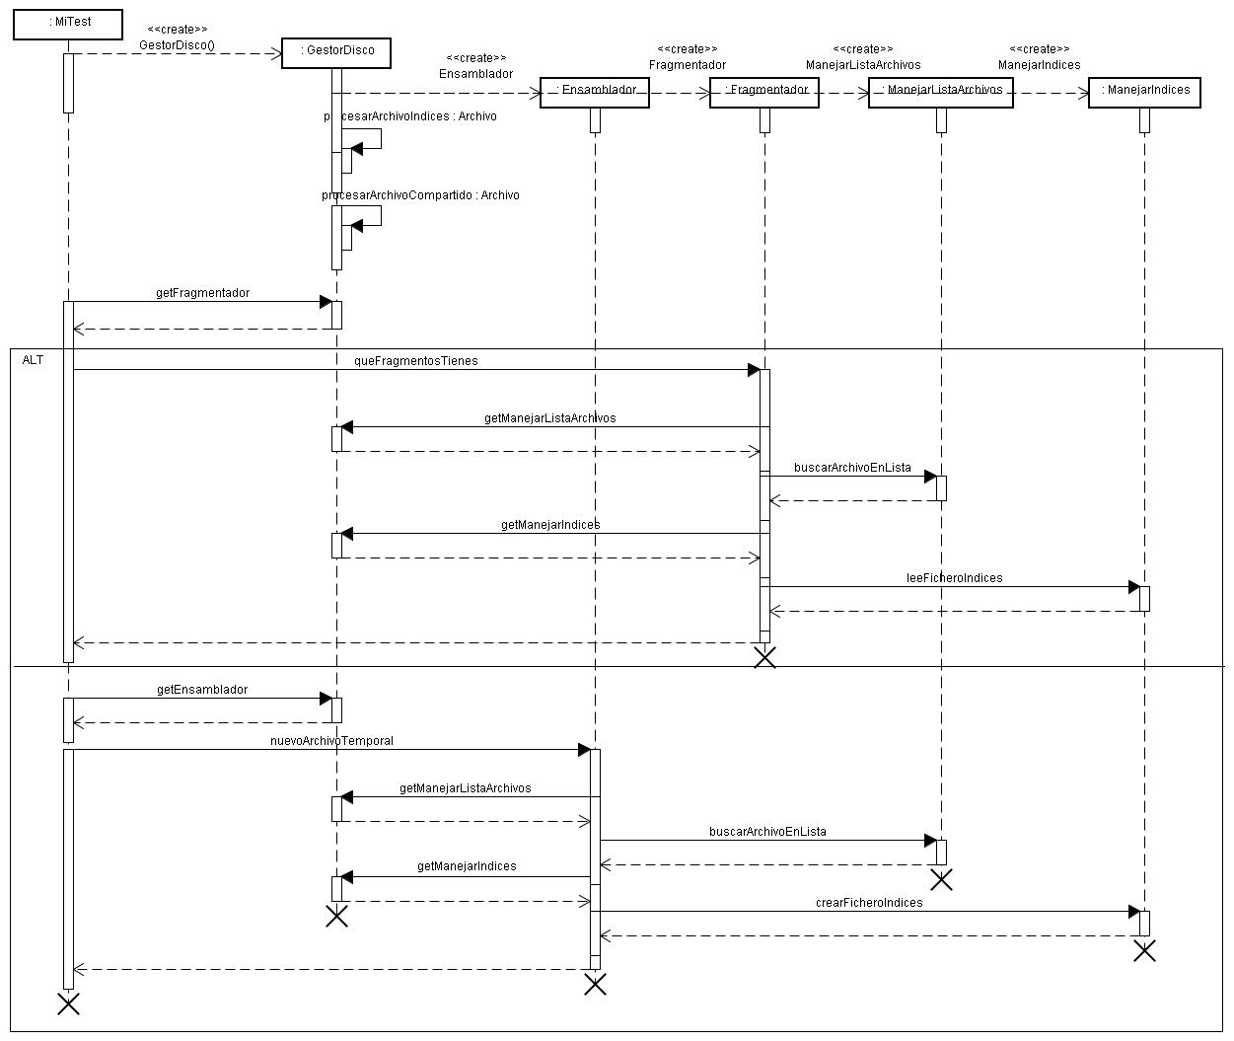
Ilustración – Diagrama de secuencia para el GestorDeFicheros.
    - gestorDeEstadisticas

    - gui
      - consola
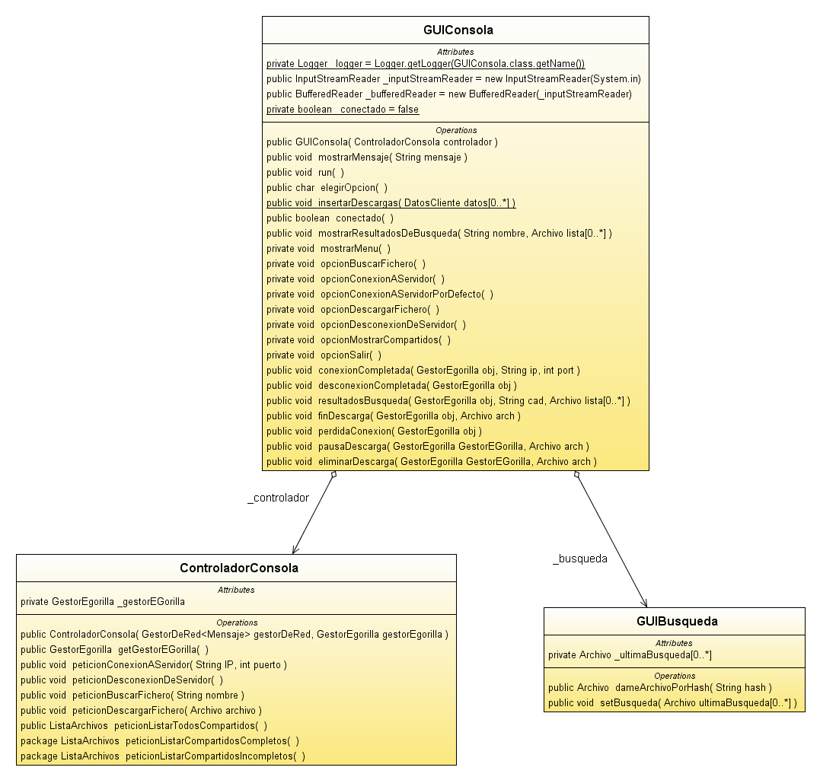
Ilustración – Diagrama de clases para la GUI de consola.

La interfaz de la aplicación del cliente eGorilla en modo consola esta compuesta por tres clases: GUIConsola, ControladorConsola y GUIBusqueda. Sigue el patrón modelo-vista-controlador.

GUIConsola es la vista del patrón dado que es la clase encargada de la interacción con el usuario final. Muestra los diferentes menús por los que va navegando el usuario. GUIConsola es un observador de GestorEgorilla ya que GestorEgorilla es el modelo de la aplicación. Para ello implementa la interfaz ObservadorGestorEgorilla y se registra en GestorEgorilla para mostrar los cambios que se producen del modelo.
ControladorConsola es el controlador del patrón dado que es el responsable de recibir los eventos de entrada desde la vista (GUIConsola). Hace uso de la funcionalidad que le ofrece gestorEGorilla.
GUIBusqueda es la clase encargada de la comunicación con el Servidor de eGorilla. Esta clase es utilizada por GUIConsola para realizar busquedas y solicitud de archivos al servidor.
      - grafica

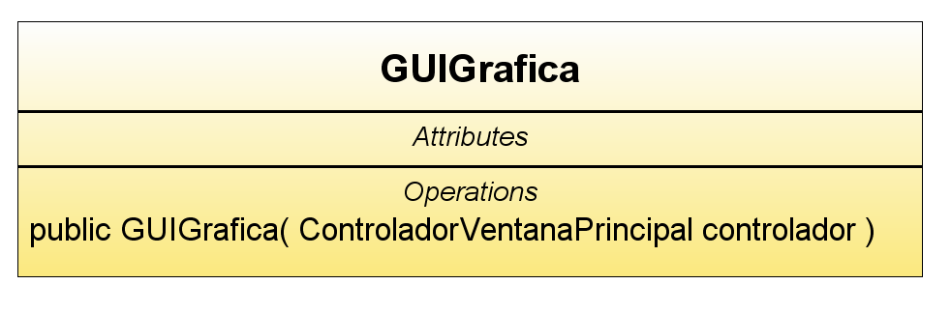
Ilustración – Diagrama de clases de GUIGrafica.

        - principal

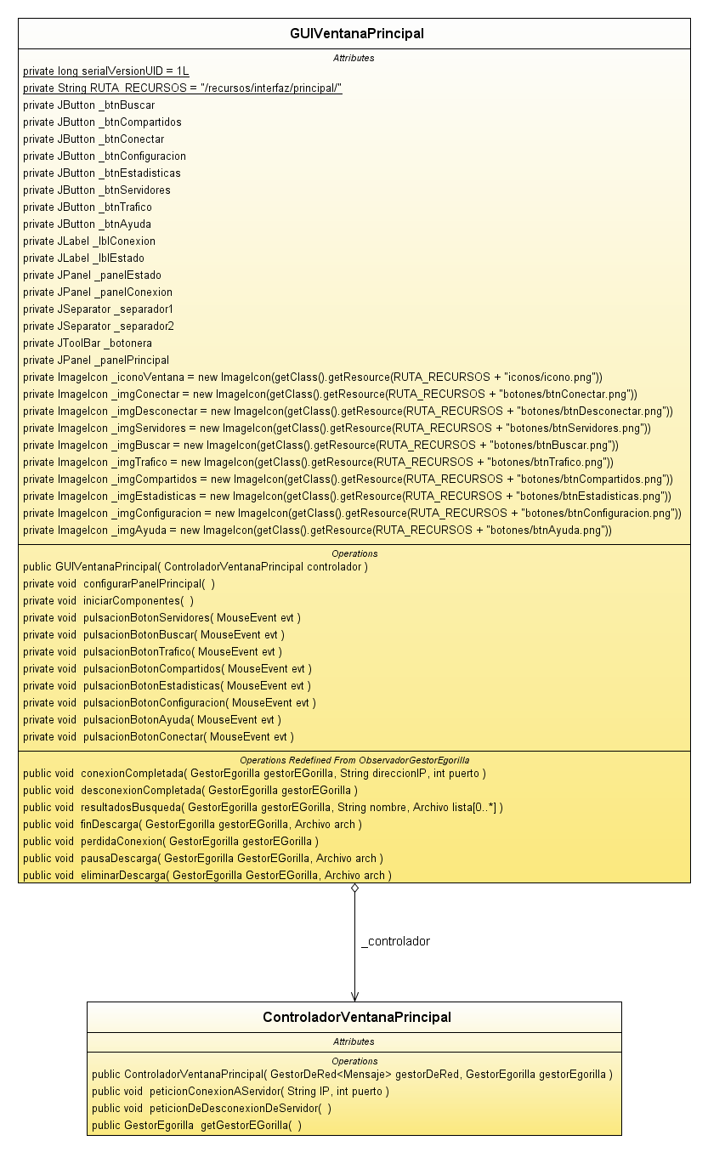
Ilustración – Diagrama de clase de principal.

        - buscador
El panel buscador se caracteriza por tener un JTextField en el que el usuario introduce el nombre del archivo a buscar pudiendo vaciar su contenido con un JButton limpiar si decide que se ha equivocado al introducir el nombre.
Una vez que el usuario quiere comenzar la búsqueda pulsará el JButton comenzar o pulsará la tecla ENTER mostrándose un JTabbedPane que muestra una pestaña definida por los desarrolladores con una funcionalidad extra como por ejemplo cerrar dicha pestaña seleccionando el icono correspondiente sobre ella.
Su contenido es un JPanel también desarrollado por los desarrolladores llamado PanelBusqueda. Dicho panel muestra cada uno de los archivos que ha devuelto la consulta al servidor y los muestra en forma de tabla. Esta clase se caracteriza por implementar la interfaz ObservadorAlmacenDescargas, lo cual le permite mostrar los archivos que se han seleccionado para su descarga en el mismo momento en el que se ha procedido y aceptado dicha solicitud.
Para realizar la descarga de cualquiera de estos archivos en cualquiera de las pestañas abiertas ante diferentes búsquedas el usuario dispone de 3 opciones:
- Menú contextual sobre el archivo en cuestión gracias a la implementación de JPopupMenuListener.
- Dobre click de ratón sobre el archivo en cuestión.
- Seleccionar el archivo en la pestaña correspondiente y pulsar el JButton Descargar Archivo. La clase GUIPanelBuscador implementa la interfaz ObservadorPanelBusqueda que informa a la clase anterior cada vez que el usuario selecciona un archivo en la clase PanelBusqueda correspondiente por lo que guarda ese archivo en una variable interna llamada _archivoSeleccionado y cuando el usuario pulsa el JButton Descargar Archivo se enviará la solicitud de descarga de ése archivo en cuestión.
Por último el usuario puede cerrar todas sus búsquedas pulsando el JButton Limpiar Todo.
Siguiendo con la política de implementación del patrón MVC, la pestaña se comunica con la lógica de la aplicación a través de la clase ControladorPanelBuscador. Dicha clase recibe los eventos producidos en la vista (la propia pestaña) y llama a los métodos correspondientes en el modelo (GestorEGorilla).
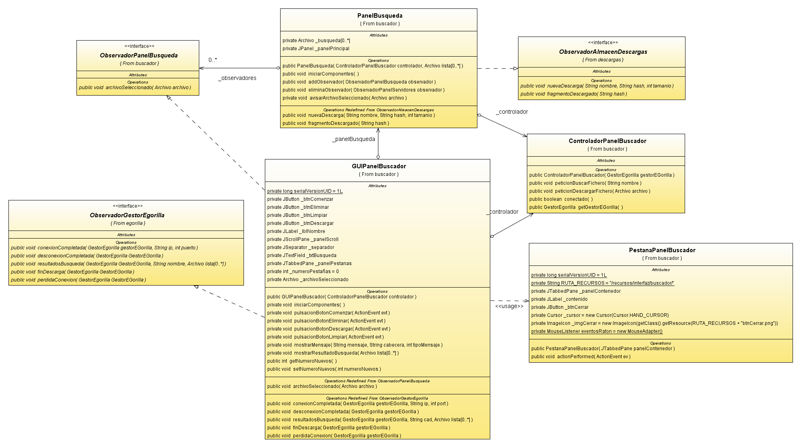
Ilustración - Diagrama de clases del panel buscador
        - trafico
        - estadisticas
        - compartidos
        - configuración
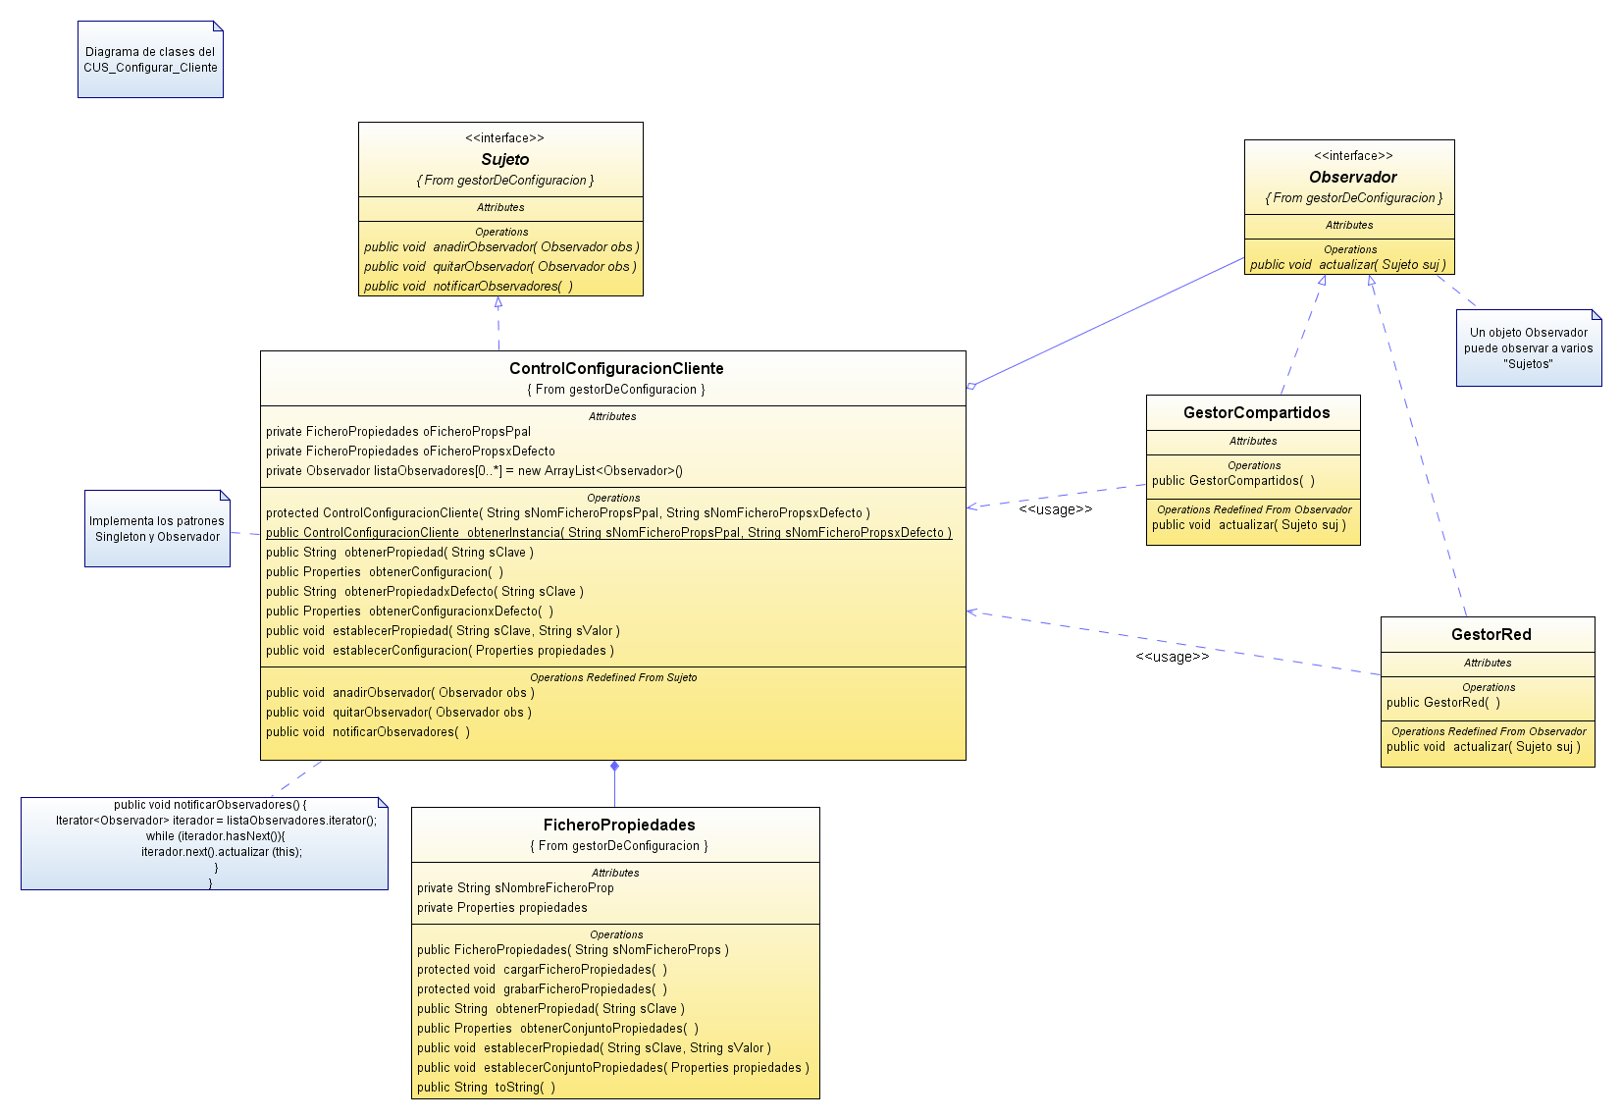
Ilustración – Diagrama de clases del panel de configuración.
        - servidores
El panel de servidores contiene los JTextField necesarios para que el usuario introduzca los datos necesarios de servidores a añadir a la lista de servidores disponibles en la aplicación, a saber el nombre, direccionIP, puerto y una breve descripción.
Una vez que el usuario pulse el JButton Añadir a la Lista se cargará en el panel PanelServidores que muestra la lista de servidores disponibles en la aplicación.
Para conectarse al servidor que el usuario decida el usuario tiene las siguientes opciones:
- Seleccionar el servidor en la lista y pulsar el JButton Conectar. La clase GUIPanelServidores implementa la interfaz ObservadorPanelServidores que le informa de la selección de un servidor en el panel PanelServidores.
- Mediante el menú contextual de cada servidor.
- Haciendo doble click sobre el servidor deseado.
La vista se comunica con la lógica de la aplicación a través de la clase ControladorPanelServidores siguiendo con el patrón MVC usado para la interfaz de la aplicación.

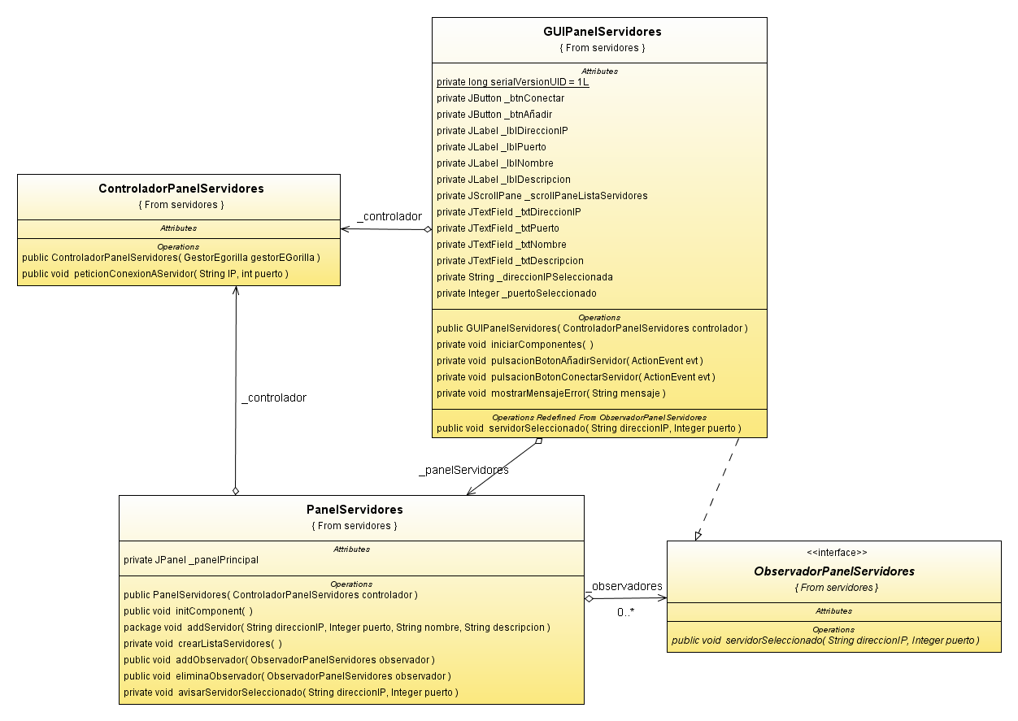
Ilustración – Diagrama de clases del panel de servidores.
        - ayuda
  - Comunicaciones
    - Protocolo eGorilla
El protocolo eGorilla se comunica compartiendo mensajes ya definidos en un orden establecido. La comunicación puede ser entre dos clientes o entre un cliente y un servidor, por lo que el diálogo es diferente.
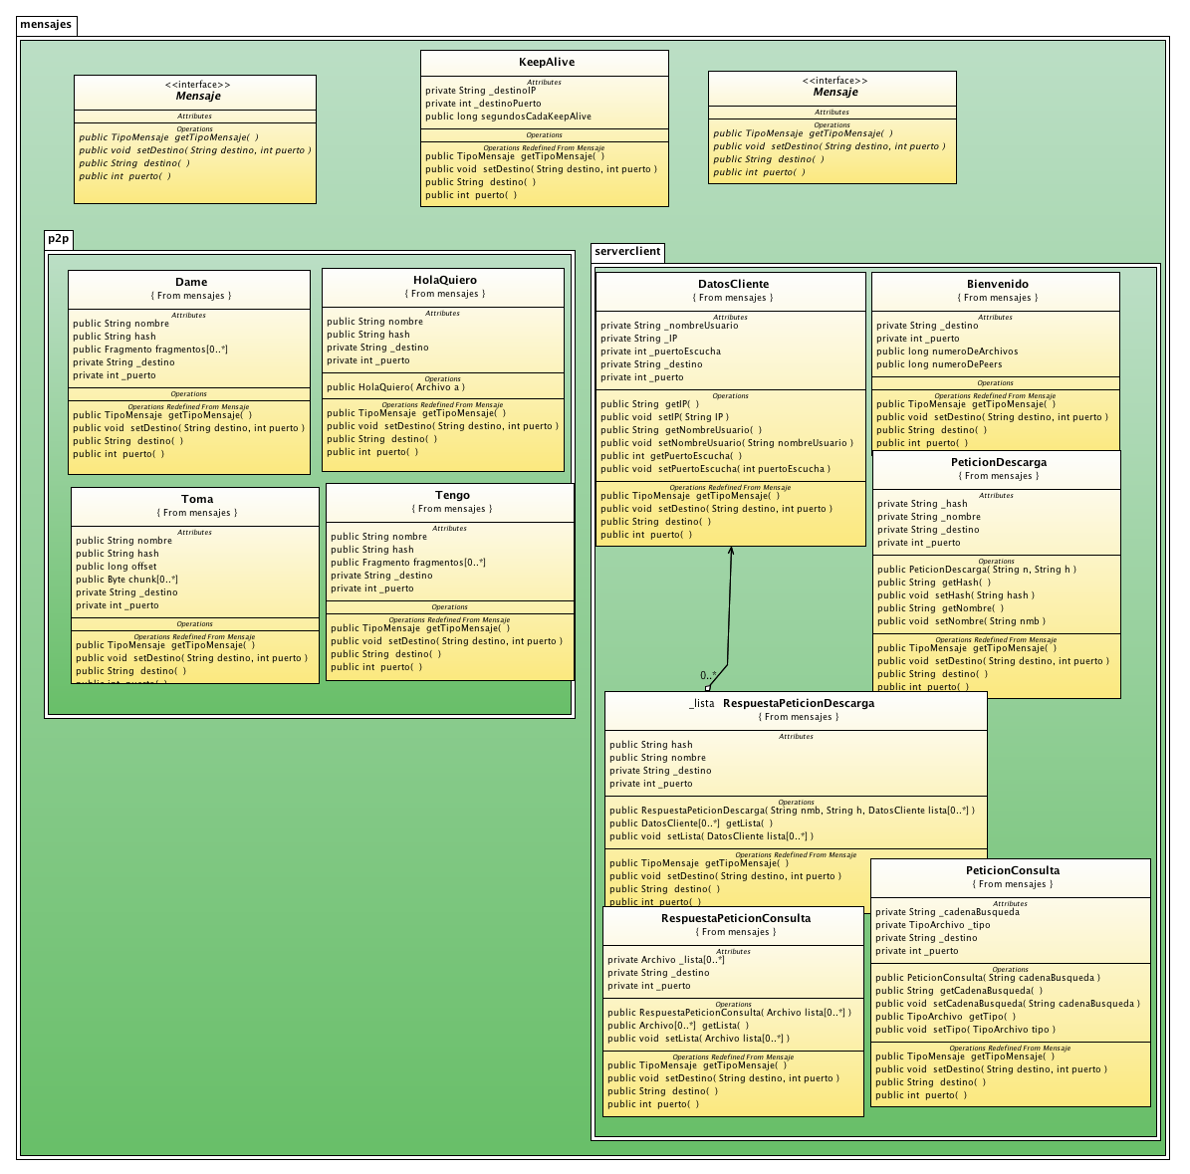
    - gestorDeRed
Todas las comunicaciones de red se realizan mediante una interfaz que realiza la abstracción del uso de sockets en la aplicación. La parametrización de la clase hace que solo sea posible enviar un tipo de objetos. El uso práctico se realizará instanciando la plantilla con la clase Mensaje permitiendo enviar cualquier tipo de mensajes, en nuestro caso se enviarán mensajes eGorilla.
Para la realización de pruebas se ha creado una implementación del gestor que no realiza ninguna comunicación de forma que se pueden realizar pruebas sin la necesidad de montar la infraestructura de red.
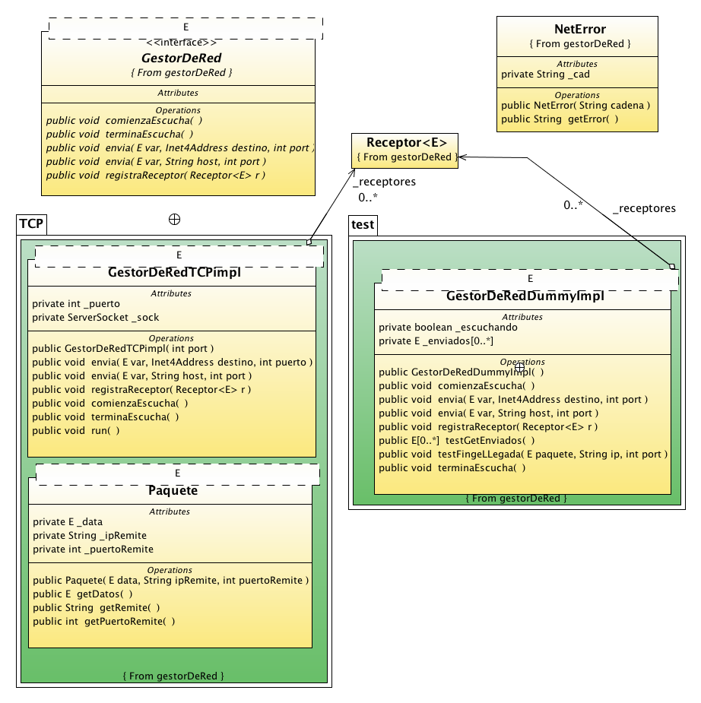
  - Servidor
    - gestorDeConfiguracion
    - servidor
      - tareas
- Diagrama de comunicación entre módulos

